Информация КГУ «Хромтауская средняя школа№4» о проведении диалоговой площадки на тему «Как не стать жертвой и почему не стоит нападать на других» среди обучающихся 5 – 8 классов

Согласно плану школы по профилактике буллинга среди обучающихся на 2022–2023 учебный год с 20-го по 27 января была запланирована декада «Скажем НЕТ буллингу!».
В рамках декады для учащихся 5-8 классов зам. директора по ВР Мукановой А.Ж. была проведена диалоговая площадка на тему «Как не стать жертвой и почему не стоит нападать на других». Цель данного мероприятия: сформировать у обучающихся социальную и коммуникативную компетенции, то есть способность уважать мнение других людей и уметь объяснить свою позицию, эффективно сотрудничать в коллективе.

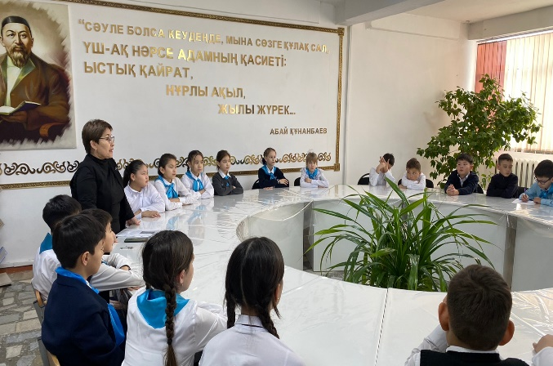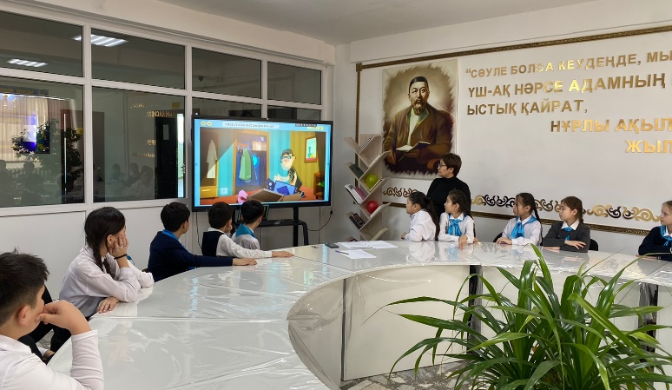

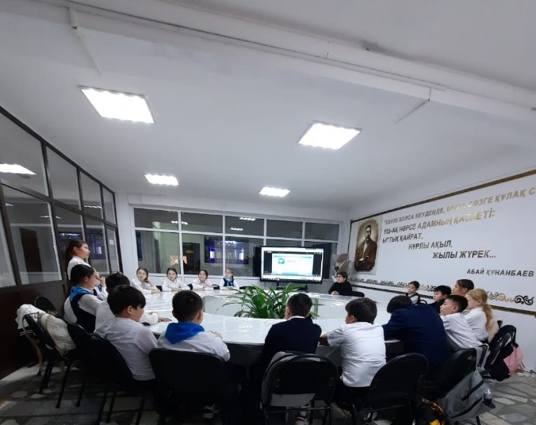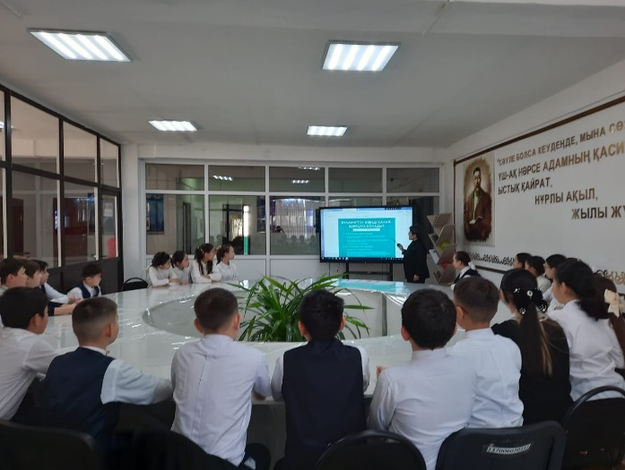

Заместитель директора по ВР: Муканова А.Ж.

